Jahr: 2010  Tauchbasis  Hier bitte Namen der Tauchbasis eintragen  Beobachter  Vorname Nachname  Tauchplätze |  | Corallium  rubrum  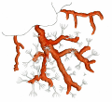 | Eunicella  cavolinii  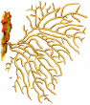 | Eunicella  singularis  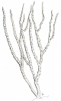 | Eunicella  verrucosa  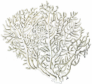 | Paramuricea  clavata  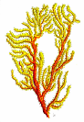
 | geogr. Breite  N  geogr. Länge  E | Tiefe min  Tiefe max | Tiefe min  Tiefe max | Tiefe min  Tiefe max | Tiefe min  Tiefe max | Tiefe min  Tiefe max
 | geogr. Breite  N  geogr. Länge  E | Tiefe min  Tiefe max | Tiefe min  Tiefe max | Tiefe min  Tiefe max | Tiefe min  Tiefe max | Tiefe min  Tiefe max
 | geogr. Breite  N  geogr. Länge  E | Tiefe min  Tiefe max | Tiefe min  Tiefe max | Tiefe min  Tiefe max | Tiefe min  Tiefe max | Tiefe min  Tiefe max
 | geogr. Breite  N  geogr. Länge  E | Tiefe min  Tiefe max | Tiefe min  Tiefe max | Tiefe min  Tiefe max | Tiefe min  Tiefe max | Tiefe min  Tiefe max
 | geogr. Breite  N  geogr. Länge  E | Tiefe min  Tiefe max | Tiefe min  Tiefe max | Tiefe min  Tiefe max | Tiefe min  Tiefe max | Tiefe min  Tiefe max
 | geogr. Breite  N  geogr. Länge  E | Tiefe min  Tiefe max | Tiefe min  Tiefe max | Tiefe min  Tiefe max | Tiefe min  Tiefe max | Tiefe min  Tiefe max
 | geogr. Breite  N  geogr. Länge  E | Tiefe min  Tiefe max | Tiefe min  Tiefe max | Tiefe min  Tiefe max | Tiefe min  Tiefe max | Tiefe min  Tiefe max

